## **CONFECCIÓN DE COMPLEMENTOS**

En la confección de complementos se encuentran diversos insumos que aportan a la prenda, soportes, ajustes, volumen, estructura entre otros, por ello en este apartado se realizará un recorrido con paso a paso en la confección de prendas de vestir.

**Cremalleras**

Las cremalleras en las prendas son las que permiten brindar un cierre a la prenda, estas son empleadas de acuerdo al diseño propuesto y a su vez el tipo de cremallera será seleccionada para que logre cumplir los criterios de calidad necesarios. Es por ello que para un modisto es importante conocerlas y saber su confección en las prendas de vestir. Entre sus tipos están:

* Centrada
* Solapada
* Acabada a mano
* Invisible
* Separable
* De pantalón

**1. Cremallera Centrada: u**tilizada en prendas que contenga la unión de dos patrones, esta es empleada por ejemplo en vestidos con cierre centro espalda.

|  |  |  |  |
| --- | --- | --- | --- |
| **Materiales** | Cremallera, pie de cremallera para máquina plana o familiar, textil o piezas cortadas. | | |
| **Paso 1.** Realizar una costura simple a 1.5 -2,5 cm de donde se pondrá la cremallera, dejar una longitud a ésta sin coser | **Figura 7.** Pieza 1  **Fuente:** Pág. 88 Anexo 2 | **Paso 2.** A partir de la longitud máxima de la puntada, terminar la costura. No rematar los hilos dado que es provisional | **Figura 8.** Pieza 2  **Fuente:** Pág. 88 Anexo 2 |
| **Paso 3.** Planchar la costura abierta y el revés hacia arriba. Ubicar la cremallera boca abajo con los dientes del cierre sobre la costura. Unir ambos lados | ***Figura 9.*** Pieza 3    **Fuente:** Pág. 88 Anexo 2 | **Paso 4.** Hilvanar la cremallera, de manera que el pespunte quede por el derecho de la tela. Empezar desde abajo y coser hasta arriba a ambos lados. Posteriormente al finalizar quitar el hilván. | ***Figura 10.*** Pieza    **Fuente:** Pág. 88 Anexo 2 |
| **Terminado** | ***Figura 11.* Cierre montado y finawlizado**    **Bloque destacado:**  **TIPS**  Usualmente se usa un borde libre de 2,5 cm, esto facilita más el proceso.  Si estás iniciando es preferible marcar con lápiz o tiza la línea de pespunte antes de realizarla.  **Fuente:** Pág. 88 Anexo 2 | | |

**2. Cremallera Solapada**: al ser una cremallera solapada, esto hace que quede oculta y se le puede dar un acabado a la prenda sofisticado, claro está de acuerdo al diseño, trazo y patrón, es muy usado en chaquetas

|  |  |  |  |
| --- | --- | --- | --- |
| **Materiales** | Cremallera, pie de cremallera para máquina plana o familiar, textil o piezas cortadas. | | |
| **Paso 1.** Realizar una costura simple donde se pondrá la cremallera. Dejar libre el espacio para la cremallera. Rematar los hilos y abrir la costura | Figura 12. Pieza 1  Fuente: Pág. 89 Anexo | **Paso 2.**  En una superficie plana colocar la cremallera hacia arriba y colocar la parte abierta de la costura encima. Tomar el borde doblado de la tela de la derecha junto a los dietes. Coser en el pie para cierre | Figura 13. Pieza 2  Fuente: Pág. 89 Anexo |
| Paso 3. Colocar hacia el lado izquierdo sobre los dientes con los bordes doblados encontrados. Unir el borde sobre la tela de la cremallera. | Figura 14. Pieza 3  Fuente: Pág. 89 Anexo 2 | **Paso 4.** Marcar con tiza si es necesario y coser de abajo hacia arriba. Posteriormente planchar con presión ligera | Figura 15. Pieza 4    Fuente: Pág. 89 Anexo 2 |
| **Terminado** | Figura 16. Pieza terminada  **Bloque destacado:**  **TIPS**  Dejar la aguja dentro de la tela y levantar el pie de maquinar al coser sobre la presilla de la cremallera.  Coser la cremallera de abajo hacia arriba para evitar arrugas en la base.    Fuente: Pág. 89 Anexo 2 | | |

3. **Cremallera con acabado manual**: Esta cremallera tiene mayor uso en prendas con acabados de calidad, vestidos de fiesta o de gala.

|  |  |  |  |
| --- | --- | --- | --- |
| **Paso 1.** Realizar una costura simple en la posición que vaya la cremallera, dejando sin coser el largo de esta. Rematar los hilos y abrir con plancha. Marcar las líneas de costura arriba con dos pequeños cortes. | ***Figura 17.*** Pieza 1    **Fuente:** Pág. 90 Anexo 2 | **Paso 2.** Ubicar la cremallera hacia arriba y poner la parte abierta de la costura encima. Sostener el borde derecho con alfileres | ***Figura 18.*** Pieza 2    **Fuente:** Pág. 90 Anexo 2 |
| **Paso 3.** Voltear todo del revés y sostener el borde hacia la cinta de la cremallera. Coser una costura recta aproximadamente a 5mm de los dientes. | ***Figura 19.*** Pieza 3    **Fuente:** Pág. 90 Anexo | **Paso 4.** Volver todo hacia el derecho y colocar el borde izquierdo sobre los dientes de la cremallera, de manera que los cortes se encuentren. Sostener el borde izquierdo con alfileres. | ***Figura 20***. Pieza 4  **Fuente:** Pág. 90 Anexo |
| **Paso 5.** Dar la vuelta de nuevo y unir otra vez la cinta de la cremallera solo al borde la tela. Coser las dos telas con puntadas rectas. | ***Figura 21.*** Pieza 5    **Fuente:** Pág. 90 Anexo 2 | **Paso 6.** Por el derecho, prender todas las capas de la izquierda. Realizar puntadas desde la parte de debajo de la cremallera hasta arriba, supervisando que quede regulares y espaciadas | ***Figura 22.*** Pieza 6    **Fuente:** Pág. 90 Anexo 2 |
| **Añadir armadura** | **A.** Cortar de la profundidad del borde la costura por la línea del pespunte en extremo izquierdo  ***Figura 23.*** Pieza 8    **Fuente:** Pág. 91 Anexo 2 | **B,** Doblar hacia dentro y dar puntadas hasta cerrar  ***Figura 24.*** Pieza 9    **Fuente:** Pág. 91 Anexo 2 | **C.** Unir la vuelta hasta ese punto, dejar espacio para la cabeza de la cremallera arriba.  ***Figura 25.*** Pieza 10    **Fuente:** Pág. 91 Anexo 2 |
| **Terminado** | ***Figura 26.*** Pieza terminada    **Bloque destacado:**  **TIPS**  Usar hilo de seda en las puntadas para evitar enredos  Al coser a mano evite hebras muy largas  Las puntadas cercanas a la cremallera se verán más, debe asegurarse de no acercarse tanto, de lo contrario no solo se verán sino se puede descoser.  **Fuente:** Pág. 91 Anexo 2 | | |

**4. Cremallera invisible:** Es aquella que se esconde entre las uniones o costuras en una prenda, es muy usado en vestidos, faldas y blusas, dado que da una apariencia de que no estuviese.

|  |  |  |  |
| --- | --- | --- | --- |
| **Materiales:** | Piezas cortadas, pie de máquina invisible y normal, cierre invisible, tijeras, despelusador. | | |
| **Paso 1.** Ubicar la cremallera hacia abajo sobre la tela (al derecho hacia arriba), Sostener la cremallera al borde la costura con alfileres, posteriormente abrir la cremallera. | ***Figura 27.*** Pieza 1    **Fuente:** Pág. 92 Anexo 2 | **Paso 2.** Colocar el pie de cremallera normal y coser la cinta de la cremallera al borde de la costura, simultáneamente quitando los alfileres. Repetir este proceso con el otro lado de la cremallera | ***Figura 28.*** Pieza 2    **Fuente:** Pág. 92 Anexo 2 |
| **Paso 3.** Con el pie de cremallera invisible coser la cremallera. Asegúrese que el cierre quede bien ubicado en la abertura del pie y coser hasta donde el pie lo permita. | ***Figura 29.*** Pieza 3    **Fuente:** Pág. 92 Anexo 2 | **Paso 4.** Con el pie de cierre normal coser la costura desde las últimas puntadas de la base de la cremallera hasta el dobladillo. Asegúrese de empatar bien las costuras. | ***Figura 30.*** Pieza 4    **Fuente:** Pág. 92 Anexo 2 |
| **Terminado:** | **Figura 31.** Pieza terminada  **Bloque destacado:**  **TIPS**  Terminar la costura antes de insertar la cremallera evita que aparezcan bultos.  También se puede terminar a mano la unión de las costuras en la base del cierre cuando es sobre vestido o falda que no tiene abertura continua.    **Fuente:** Pág. 92 Anexo 2 | | |

**5. Cremallera separable**: Es una cremallera abierta que permite separar las piezas por independientes, es muy usado en chaquetas deportivas e informales, también en corpiños tipo corset

|  |  |  |  |
| --- | --- | --- | --- |
| **Materiales** | Pie de cierre normal, cremallera separable, piezas textiles, tijeras, despeluzador, aguja de mano e hilo | | |
| **Paso 1.** Pasar costura a máquina con la puntada más larga. | ***Figura 32***. Pieza 1    **Fuente:** Pág. 93 Anexo 2 | **Paso 2.** Centrar la cremallera boca abajo sobre los bordes de la costura, sostener e hilvanar ambos lados de la cremallera | ***Figura 33.*** Pieza 2    **Fuente:** Pág. 93 Anexo 2 |
| **Paso 3.** Quitar el hilván que se hizo a máquina y separar la cremallera | ***Figura 34.*** Pieza 3    **Fuente:** Pág. 93 Anexo 2 | **Paso 4.** Con el pie de cierre normal (pespuntear antes a cada lado a 1cm aproximadamente de los dientes del cierre) e iniciar a coser ambos lados del cierre. | ***Figura 35.*** Pieza 4    **Fuente:** Pág. 93 Anexo 2 |
| **Terminado:** | ***Figura 36.*** Pieza terminada    **Bloque destacado:**  **TIPS**  Cuando se monte cierre separable en chaqueta con forro es preferible hilvanar todo para que no se formen bolsas o el forro quede más grande.  Hay cremalleras separables, plásticas, metálicas, gruesas y delgadas, debe escogerla de acuerdo al diseño.  Fuente: Pág. 93 Anexo 2 | | |

**6. Trabillas o pasadores:** Útiles para los pantalones faldas o vestidos según el diseño, a su vez es importante su montaje en prendas con pretina.

|  |  |  |  |
| --- | --- | --- | --- |
| **Materiales:** | Material textil, pie de maquina normal para costura plana, tijeras, despeluzador, aguja de mano e hilo. | | |
| **Paso 1.** Unir derecho con derecho y hacer un pespunte a 5mm del borde, posteriormente dar la vuelta para crear un tubo. Planchar y pespuntear los dos bordes largos. | ***Figura 37.*** Pieza 1    **Fuente:** Pág. 108 Anexo 2 | **Paso 2.** Cortar el tubo ya pespunteado en 5 partes iguales | ***Figura 38.*** Pieza 2    **Fuente:** Pág. 108 Anexo 2 |
| **Paso 3.** Ubicar los pasadores al borde la cinturilla derecha con derecho. Sostener la cinturilla en su sitio montando el pasador. | ***Figura 39.*** Pieza 3    **Fuente:** Pág. 108 Anexo 2 | **Paso 4.**  Doblar cada pasador hacia arriba y sostener el extremo de arriba antes de coserlo. Hacer una costura por debajo para asegurar. Recortar el exceso de tela si llegase a sobrar | ***Figura 40.*** Pieza 4    **Fuente:** Pág. 108 Anexo 2 |
| Terminado: | ***Figura 41.*** Pieza terminada    **Bloque destacado:**  **TIPS**  Con una aguja de mano para los remates de los pasadores pasar un zigzag suplementario. Esto permite coser las diversas capas de tela con mayor facilidad. La aguja debe ser gruesa.  **Fuente:** Pág. 108 Anexo 2 | | |

**7. Cinturillas o pretinas elásticas:** Estas cinturillas son muy práctica para prendas que brindan comodidad y ajuste fácil al cuerpo, se puede aplicar en pantalones sudadera, faltadas, shorts etc. Depende siempre del diseño.

|  |  |  |  |
| --- | --- | --- | --- |
| **Materiales** | Caucho grueso (3, 4 o 5 cm) metro, textil cortado, tijeras, despeluzador, pie de máquina de costura plana | | |
| **Paso 1.** Hacer una jareta en la cintura de la prenda a incorporar el caucho. Posteriormente coser la abertura, el caucho entrará justo pero permanecerá plano. | **Figura 42. Pieza 1**    **Fuente**: Pág. 109 anexo 2 | **Paso 2.** Deshacer las puntadas de la costura del interior de la abertura o jareta de la cinturilla e introducir el caucho manteniéndolo plano. Superponer los dos extremos del caucho y coser. | **Figura 43. Pieza 2**    **Fuente:** Pág. 109 anexo 2 |
| **Paso 3.** Repartir bien los fruncidos y colocar alfileres a los lados o ganchos en el centro delantero y centro espalda para que el fruncido quedes distribuido uniformemente. | **Figura 44. Pieza 3**    **Fuente:** Pág. 109 anexo2 | **Paso 4.** Coser las filas paralelas en la jareta o abertura, tirando del caucho para que se ajuste al largo de la cinturilla. | **Figura 45. Pieza 4**    **Fuente:** Pág. 109 anexo2 |
| **Terminado:** | **Figura 46. Pieza terminada**    **Bloque destacado:**  **TIPS**  Tener en cuenta los sostenidos con agujas o ganchos madre para distribuir bien los fruncidos.  Utilizar aguja de máquina cuyo calibre permita tener agarre.  **Fuente:** Pág. 109 anexo 2 | | |

**8. Dobladillo a máquina:** Los terminados en una prenda determinan la calidad del producto, los dobladillos suelen jugar un papel importando dado que son las terminaciones más vistosas.

|  |  |  |  |
| --- | --- | --- | --- |
| Materiales: | Textil cortado, pie de máquina para puntada plana, aguja e hilo, tijeras. | | |
| **Paso 1.** Preparar el dobladillo como esta en la figura, sostenerlo con alfileres pequeños si se le facilita e hilvanar | Figura 47. Pieza 1    Fuente: Pág 116 anexo 2 | **Paso 2.** Colocar la aguja en la máquina e irse por el orillo de la tella aproximadamente a 3mm del borde del dobladillo | Figura 48. Pieza 2    Fuente: Pág 116 anexo 2 |
| **Paso 3.** Trabajando desde la derecha, cose el dobladillo junto al borde superior del pliegue | Figura 49. Pieza 3    Fuente: Pág 116 anexo 2 | **Terminado.** | Figura 50. Pieza 4    Fuente: Pág 116 anexo 2 |

**9. Dobladillo hecho a mano:** Es una de las mejores opciones para dar acabados en los que no se desee ver el exterior del hilo o para decorar una prenda

|  |  |  |  |
| --- | --- | --- | --- |
| Materiales | Textil cortado, hilo, aguja de mano y tijeras | | |
| **Paso 1.** Preparar el dobladillo doblando la tela y remetiendo el margen de costura | ***Figura 51.*** Pieza 1    Fuente: Pág 117 anexo 2 | **Paso 2.** Cortar una hebra de hilo al tono de la tela y enhebrarlo en una aguja corta y fina | ***Figura 52.*** Pieza 2    Fuente: Pág 117 anexo 2 |
| **Paso 3.** PUNTO DELANTE: usado para acabados fuertes en telas gruesas o medias | ***Figura 53.*** Pieza 3    Fuente: Pág 117 anexo 2 | **Paso 4**. PUNTO DESLIZADO: es menos visible, usado en telas finas. Mantener las puntadas espaciadas | ***Figura 54***. Pieza 4    Fuente: Pág 117 anexo 2 |
| **Paso 5.** PUNTO ESCAPULARIO: Adecuado para tejidos elásticos gruesos y medios, dado que ceden si se llega a tirar el dobladillo | ***Figura 55.*** Pieza 5.    Fuente: Pág 117 anexo 2 | **Paso 6.** FESTÓN ABIERTO. el hilo pasa por encima de la aguja en cada puntada, genera que si se rompe el hilo, el dobladillo no se desarme, Usado en todo tipo de telas | ***Figura 56***. Pieza 6    Fuente: Pág 117 anexo 2 |
| **Terminado:** | ***Figura 57.*** Pieza 7    Fuente: Pág 117 anexo 2 | | |

**10. Trencilla de crin:** Es un dobladillo rematado con trencilla de crin, tiene aspecto rígido y genera acabados tersos a las faldas.

|  |  |  |  |
| --- | --- | --- | --- |
| **Materiales:** | Trencilla de crin de nailon. Pie de máquina normal, aguja e hilo | | |
| **Paso 1.** Marcar el largo del dobladillo acabado y añadir el ancho de la trencilla más 5mm. Cortar el dobladillo a ese nivel | Figura 58. Pieza 1    Fuente: Pág 122 anexo 2 | **Paso 2.** Trabajar desde adentro, colocar la trencilla sobre el borde inferior a 5mm del borde por el revés. Coser por el borde superior de la trencilla | Figura 59. Pieza 2    Fuente: Pág 122 anexo 2 |
| **Paso 3.** Doblar dos veces la tela sobre la trencilla para esconderla dentro del dobladillo. Rematar una trencilla estrecha con pespunte arriba y abajo y una trencilla ancha a mano con puntuadas deslizadas o festón | Figura 60. Pieza 3    Fuente: Pág 122 anexo 2 | **Terminado:** Se debe intentar no tirar de la trencilla en el momento de ubicarla para que no quede arrugado. | Figura 61. Pieza 4    Fuente: Pág 122 anexo 2 |

**11. Dobladillo con adhesivo:** Es muy usado en tejidos de cuero o vinilo, pero se requiere de precisión dado que no siempre resulta sencillo en tejidos impermeables para abrigos. Muy usado para terminados en los que la apariencia no se vea soplado

|  |  |  |  |
| --- | --- | --- | --- |
| Materiales | Textil a unir, red termofusible, adhesivo con cola PVA (cola blanca) o goma o pegante textil, una pesa o elementos pesados para ir sosteniendo. | | |
| Paso 1. Recortar el borde y doblar el ancho necesario entre 2.5 y 5 cm | Figura 62. Pieza 1    Fuente: Pág 126 anexo 2 | Paso 2. Aplicar cola a la zona del dobladillo según instrucciones y mantenerlo en su lugar con pesas hasta que la cola o el pegante textil seque | Figura 63. Pieza 2    Fuente: Pág 126 anexo 2 |
| **Alternativa:** Planchar al interior del dobladillo con el lado adhesivo hacia abajo, retirar la protección y doblar el dobladillo y luego se vuelve a planchar para pegar el otro lado | Figura 64. Pieza 3    Fuente: Pág 126 anexo 2 | Terminado | Figura 65. Pieza 4    Fuente: Pág 126 anexo 2 |

**12. Dobladillo de pantalón con vueltas:** Es muy usado por los sastres en pantalones formales, dado que la costura en este terminado debe generar rigidez y limpieza en el corte

|  |  |  |  |
| --- | --- | --- | --- |
| **Materiales:** | Textil listo para el dobladillo, metro, tiza, aguja de mano e hilo | | |
| **Paso 1.** Marcar las arrugas de acuerdo a los dobleces del dobladillo del pantalón, en este caso es un dobladillo doble y el borde quedará cubierto internamente como se puede observar. También se puede usar plancha para marcar. | Figura 66. Pieza 1    Fuente: Pág 126 anexo 2 | **Paso 2.** Coser los costados del pantalón | Figura 67. Pieza 2    Fuente: Pág 126 anexo 2 |
| **Paso 3.** Rematar al finalizar y doblar una altura de la vuelta hacia arriba más el margen de 2.5 cm hacia adentro. Coser el dobladillo a mano con punto de escapulario | Figura 68. Pieza 3    Fuente: Pág 126 anexo 2 | **Paso 3.** Doblar la vuelta hacia fuera al nivel del dobladillo y fijar con puntadas pequeñas. Posteriormente usar paño para la superficie de la tela y planchar los pliegues delanteros y posteriores | Figura 69. Pieza 4    Fuente: Pág 126 anexo 2 |
| **Técnica:** Para lograr darle fuerza y estructura al dobladillo usar una banda de entretela dentro de la vuelta antes de terminar el dobladillo. | Figura 70. Pieza 5    Fuente: Pág 126 anexo 2 | **Terminado** | Figura 71. Pieza 6    Fuente: Pág 126 anexo 2 |

**13. Añadir cinta grosgrain a los dobladillos de pantalón (opción):** Esta cinta es implementada para evitar el desgaste de la tela, por lo general es aplicable para pantalones formales de hombre.

|  |  |  |  |
| --- | --- | --- | --- |
| **Paso 1.** Planchar los dobleces del dobladillo como se explicó anteriormente para que se marquen las guías y logo desdoblar. | Figura 72. Pieza 1    Fuente: Pág 127 anexo 2 | **Paso 2.** Colocar la cinta dentro de la vuelta por el derecho, encima del nivel dobladillo. Hilvanar y coser la cinta para que quede en el sitio. | Figura 73. Pieza 2    Fuente: Pág 127 anexo 2 |
| **Paso 3.** Terminar la vuelta del dobladillo. La cinta debe quedar en posición adecuada para proteger la vuelta interna del desgaste de los zapatos. | Figura 74. Pieza 3    Fuente. Pág 127 anexo 2 | **Terminado** | Figura 75. Pieza terminada    Fuente: Pág 127 anexo 2 |
|  |  |  |  |

**14. Banda de dobladillo:** Es aplicado y útil para telas planas y elásticas, adecuado para un bajo o una tira frontal o el puño de una manga.

|  |  |  |  |
| --- | --- | --- | --- |
| Materiales | Una tira del doble de ancho de la medida fina con márgenes de costura en el material textil de la prenda, tijeras, hilo. | | |
| Paso 1: Doblar la tira a la mitad y a lo largo, colocarla contra el borde cortado por el derecho. Hilvanar si lo considera necesario y posteriormente coser a máquina. Rematar el borde con fileteadora y recortar el sobrante | Figura 76. Pieza 1    Fuente: Pág 128 anexo 2 | Paso 2. Planchar la tira hacia fuera y el margen de costura hacia adentro de la prenda | Figura 77. Pieza 2    Fuente: Pág 128 anexo 2 |
| Producto terminado | Figura 78. Pieza terminada    Fuente: Pág 128 anexo 2 | | |

**15. Mangas (Fruncida):** Es ideal para generar volumen en los hombros o la sisa, depende del diseño.

|  |  |  |  |
| --- | --- | --- | --- |
| Materiales: | Tener listo el delantero con las uniones en los costados y hombros, la manga que previamente se ha patronado y cortado unirla por los costados. | | |
| **Paso 1.** Ajustar la puntada más larga en la máquina y hacer dos pasadas a 5 mim del borde, estas deberán ir de piquete a piquete según la marcación en el trazo del patrón. | Figura 79. Pieza 1    Fuente: Pág 131 anexo 2 | **Paso 2.** Ubicar la manga para que vaya corroborando cuando tire de las hebras e ir frunciendo uniformemente, si lo prefiere puede también hilvanar los frunces para que queden en el sitio. | Figura 80. Pieza 2    Fuente: Pág 131 anexo 2 |
| **Paso 3.**  Hilvanar si lo prefiere antes de montar a máquina plana la manga con la sisa y rematar. Al finalizar pasar la fileteadora por toda la circunferencia para el acabado. | Figura 81. Pieza 3    Fuente: Pág 131 anexo 2 | **Terminado:**  Hay opción de pie fruncidor adaptable a máquina plana y lo compensa según el fruncido a realizar. | Figura 82. Pieza 4    Fuente: Pág 131 anexo 2 |

**16. Hombrera:** El proceso aquí descrito hace referencia a hombreras construidas con tarlatana, pero también usarse espuma o fibra de algodón, depende del tipo de prenda, si requiere estructura sólida o ligera.

|  |  |  |  |
| --- | --- | --- | --- |
| **Materiales:** | Tarlatana del tamaño de la hombrera previamente definida, tijeras, aguja de mano e hilo, material textil (tela), guata. | | |
| **Paso 1.** Colocar un cuadrado o rectángulo de tarlatana en una mesa y cubrirle de guata. Colocar una hombrera de espuma diagonalmente en el centro | Figura 83. Pieza 1    Fuente: Pág 132 anexo 2 | **Paso 2.** Envolver la hombrera y sostener con alfileres las capas juntas por la parte externa. | Figura 84. Pieza 2    Fuente: Pág 132 anexo 2 |
| **Paso 3.** Dar la forma de acuerdo al tamaño deseado e hilvanar o filetear. | Figura 85. Pieza 3    Fuente: Pág 132 anexo 2 | **Paso 4.** Ajustar una puntada larga en la máquina y acolchar la hombrera, empezando desde afuera y trabajando hacia el centro, dar la forma a la hombrera para posteriormente pegarla a la prenda. | Figura 86. Pieza 4    Fuente: Pág 132 anexo 2 |
| **Terminado.** | Figura 87. Pieza 5    Fuente: Pág 132 anexo 2 | | |

**17. Manga pegada:** Para pegar una manga sencilla es necesario emplear pequeñas técnicas para evitar la aparición de arrugas o sobrantes cuando se esté uniendo a la sisa.

|  |  |  |  |
| --- | --- | --- | --- |
| **Materiales:** | Tener listo el delantero con las uniones en los costados y hombros, la manga que previamente se ha patronado y cortado unirla por los costados. | | |
| **Paso 1.** Ajustar la puntada más larga en la máquina y dar dos pasadas como se observa al orillo de la tela, esto de piquete a piquete según se haya marcado en el patrón | Figura 88. Pieza    Fuente: Pág 133 anexo 2 | **Paso 2.** Ubicar la manga dentro de la sisa y tirar un poco de los hilos de la maga hasta que quede levemente fruncida, estos frunces deben repartirse muy bien para que al coser no genere ningún fruncido exterior. | Figura 89. Pieza 2    Fuente: Pág 133 anexo 2 |
| **Paso 3.** Hilvanar si lo prefiere antes de pegar con la máquina para que pueda observar por el delantero la distribución uniforme y encaje perfecto. Posteriormente pasar la fileteadora para acabado interno. | Figura 90. Pieza 3    Fuente: Pág 133 anexo 2 | Terminado | Figura 91. Pieza terminada    Fuente: Pág 133 anexo 2 |

**18. Manga con corte o de dos piezas:** Utilizada para chaquetas o camisas que desean darle cierre al puño sin necesidad de realizar uno, así se pueden unir con botones y queda integrado a la manga.

|  |  |  |  |
| --- | --- | --- | --- |
| Materiales | Tener listo el delantero con las uniones en los costados y hombros, la manga que previamente se ha patronado y se cuentan con las dos partes por separado en manga abierta | | |
| **Paso 1.** Unir las dos partes de la manga, tener cuidado con las marcaciones para que no quede recogido más un lado que el otro, lo ideal es que no se deban tirar ninguna de las dos partes | Figura 92. Pieza 1    Fuente: Pág 134 anexo 2 | **Paso 2.** Abrir las costuras con plancha por el revés, (si desea filetear cada parte, antes de unirlas. Importante planchar para que las arrugas en donde dobla el brazo quede plano. | Figura 93. Pieza 2    Fuente: Pág 134 anexo 2 |
| **Paso 3.** Planchar el doblez del dobladillo de la manga, puede cortar una cinta de organza o seda y colocarla aprox a 10 mm, coser a mano por el centro del a cinta en punto escapulario arriba y abajo. | Figura 94. Pieza 3    Fuente: Pág 134 anexo 2 | **Paso 4.** Doblar el pico de la abertura diagonalmente y planchar los dos bordes hasta coincidir, creando un inglete al que pueda darle la vuelta o coser a máquina. | Figura 95. Pieza 4    Fuente: Pág 135 anexo 2 |
| **Paso 5.** Unir por el costado de la manga derecho con derecho y con el dobladillo alineado. Doblar hacia atrás la abertura para que se vea el punto y coser hasta allí. | Figura 96. Pieza 5    Fuente: Pág 135 anexo 2 | **Paso 6.** Planchar la costura abierta y el borde extra hacia la abertura. Dar un corte en el margen de costura para que quede plano. Fijar el dobladillo con puntos deslizados. | Figura 97. Pieza 7    Fuente: Pág 135 anexo 2 |
| **Terminado:** | Figura 98. Pieza terminada    **Bloque destacado:**  **TIPS**  Estas mangas quedan muy bien empleando forro con manga completa le da más cuerpo.  Fuente: Pág 135 anexo 2 | | |

**19. Manga Ranglan:** es una manga muy usada en camisetas, sudaderas y demás prendas que suelen ser casuales o deportivas. Por lo general es en tejido de punto, pero también se pueden emplear en tejidos planos, siempre depende del tipo de prenda.

|  |  |  |  |
| --- | --- | --- | --- |
| Materiales: | Piezas cortadas y patronadas previamente con las respectivas marcaciones, maquina, pie de máquina, hilo y aguja. | | |
| **Paso 1.** Coser la manga al delantero y espalda, derecho con derecho. Posteriormente pasarlo por fileteadora | Figura 99. Pieza 1    Fuente: Pág 136 anexo 2 | **Paso 2.** Colocar la espalda y el delantero juntos, coincidiendo las costuras bajo los brazos. | Figura 100. Pieza 2    Fuente: Pág 136 anexo 2 |
| **Paso 3.** Sostener y coser la manga y la costura lateral seguidos, finalizar con fileteadora. | Figura 101. Pieza 3    Fuente: Pág 136 anexo 2 | **Terminado.** | Figura 102. Pieza terminada    Fuente: Pág 136 anexo 2 |

**20. Manga Kimono**: Es un tipo de manga muy sencilla y práctica si se quiere generar otro tipo de silueta holgada.

|  |  |  |  |
| --- | --- | --- | --- |
| **Materiales:** | Material textil previamente patronado y cortado, maquina, hilo y aguja. | | |
| **Paso 1.** Cortar el delantero y la manga asegurándose de tener los piquetes que permite ir mirando las coincidencias para coser | Figura 103. Pieza 1    Fuente: Pág 137 anexo 2 | **Paso 2.** Ubicar el delantero y espalda derecho con derecho y unir por hombre y costados con manga | Figura 104. Pieza 2    Fuente: Pág 137 anexo 2 |
| **Paso 3.**  Dar piquetes en las partes redondas para el revés, para que no quede recogido o con frunces por el derecho. Se puede añadir una tira de bies para reforzar la zona curva bajo el brazo así soportará más la prenda | Figura 105. Pieza 3.    Fuente: Pág 137 anexo 2 | **Terminado** | Figura 106. Pieza terminada    Fuente: Pág 137 anexo 2 |

**21. Manga con refuerzo:** Este acabado es usual en prendas de alta costura para denotar con mayor fuera la línea de hombro, también si se emplean hombreras en chaquetas, este tipo de acabado es ideal.

|  |  |  |  |
| --- | --- | --- | --- |
| **Materiales:** | Relleno sintético o entretela tejida, material textil ya listo y cortado, los costados de la blusa o chaqueta deben estar unidos con máquina | | |
| **Paso 1.** Cortar al sesgo un pedazo de entretela de 8 cm más corta que la medida de la sisa por 5cm de ancho | Figura 107. Pieza 1    Fuente: Pág 142 anexo 2 | **Paso 2.** Recortar 1cm el margen de costura y hacer coincidir los bordes del relleno con el borde cortado de la manga. Dejar 4 cm a cada lado de la costura lateral y sostener con alfileres como se muestra en la imagen | Figura 108. Pieza 2    Fuente: Pág 142 anexo 2 |
| **Paso 3.** Coser todas las capas al borde y alrededor de la sisa a 3mm de la línea de costura. | Figura 109. Pieza 3    Fuente: Pág 142 anexo 2 | **Paso 4.** Envolver la tira sobre los bordes cortados y prenderlo. Coser desde el lado de la manga, hasta terminar entre la línea de costura y la tira | Figura 110. Pieza 4    Fuente: Pág 142 anexo 2 |
| **Paso 5.** Al acabar, se recorta el exceso de relleno o entretela. | Figura 111. Pieza 5    Fuente: Pág 142 anexo 2 | **Terminado**  Al voltear por el derecho se dará una apariencia uniforme y una sisa más estructurada. | Figura 112. Pieza terminada    Fuente: Pág 142 anexo 2 |

**Los puños**

Los puños son piezas que se ubican en el ruedo de las mangas, suelen en su gran mayoría llevar entretela para dar rigidez y resistencia. Para facilidad de uso algunos tienen una abertura. Se debe elegir el tipo de puño más acorde a la necesidad del diseño. Existen varias clases de puño, entre ellas están:

* Abiertos
* Banda de puño
* De chaqueta
* De camisa
* Aberturas para algunos puños
* Francés

Entre otros más.

**Figura 7.** *Esquema de puño*

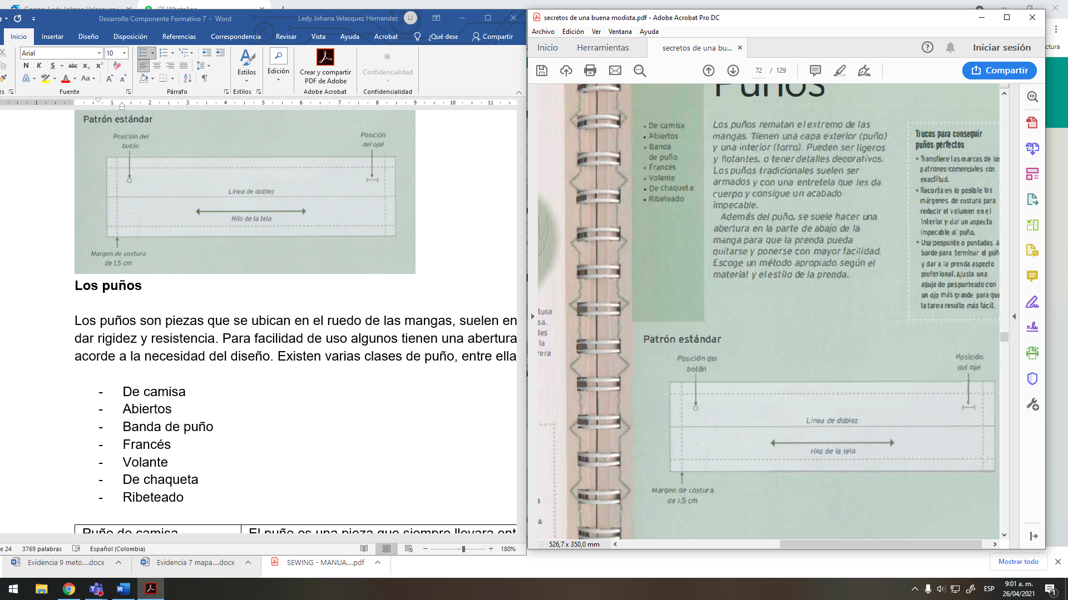

Fuente: anexo 2 página 148

**22. Puño de banda:** Este tipo de puño suele ser adecuado para mangas de prendas hechas de telas elásticas; se desliza sobre la mano y no requiere abertura.

|  |  |  |  |
| --- | --- | --- | --- |
| **Paso 1**. Se debe cortar el puño según el tamaño del diseño. Colocar derecho con derecho y coser en forma de tubo. Recortar y doblar hacia atrás, ocultado los bordes. | **Figura 111. Pieza 1**    **Fuente:** Pág.149 Anexo 2 | **Paso 2**. Sujetar la manga y el puño en cuatro puntadas, derecho con derecho y coincidiendo los bordes de ambas piezas. | **Figura 112. Pieza 2**    **Fuente:** Pág.149 Anexo 2 |
| **Paso 3**. Pasar la costura en fileteadora. | **Figura 113. Pieza 3**    **Fuente:** Pág.149 Anexo 2 | **Truco**. Usar una fileteadora para  telas elásticas. Es adecuada para la elasticidad de la tela y reduce al mínimo los márgenes de costura. Si usas una máquina de coser, coloca un prénsatelas y usa un zigzag o punto elástico.  **Foto.** Prenda terminada | **Figura 113. Pieza 4**    **Fuente:** Pág.149 Anexo 2 |

**23. Puño de camisa:** El puño es una pieza que siempre llevara entretela debido a la fricción constante, además suele llevar ojales y botones. Llevan otra pieza llamada abertura.

|  |  |  |  |
| --- | --- | --- | --- |
| **Paso 1**. Reducir 1.5cm de margen de costura alrededor de la pieza cortada en entretela | **Figura 114.** Entretela    Fuente: Pág.146 Anexo 2 | **Paso 2.** Colocar la entretela entre las dos capas de las piezas que fueron cortadas en telas. | **Figura 115. Pieza 2**    **Fuente:** Pág.146 Anexo 2 |
| **Paso 3.** Planchar el margen costura de arriba del puño hacia el revés, sobre la tela rígida. | **Figura 116. Pieza 3**    **Fuente:** Pág.146 Anexo 2 | **Paso 4.** Coloca el puño sobre su forro, debe ser derecho con derecho de ambas telas, coser por la línea de costura por el derecho. | **Figura 117. Pieza 4**    **Fuente:** Pág.146 Anexo 2 |
| **Paso 5.** Superponer los márgenes de costura y doblarlos hacia dentro las esquinas antes de dar la vuelta. | **Figura 118. Pieza 5**    **Fuente:** Pág.147 Anexo 2 | **Paso 6.** Doblar el borde de costura del puño con el forro hacia dentro y luego ubica la manga dentro y realiza costura, pespuntea el puño a la manga. | **Figura 119. Pieza 6**    **Fuente:** Pág.147 Anexo 2 |
| **Paso 7.** Realiza ojales y cose los botones. | **Figura 120. Pieza 7**    **Fuente:** Pág.147 Anexo 2 | **Foto.** Prenda terminada | **Figura 121. Pieza 8**    **Fuente:** Pág.147 Anexo 2 |

**Las aberturas**

La abertura en el borde inferior de la manga permite que el puño se ciña a la muñeca, a la vez que puede abrirse fácilmente.

* Abertura armada
* Solapa continua
* Abertura de camisa

**24. Abertura armada:** Es la forma más sencilla de realizar una abertura en la manga.

|  |  |  |  |
| --- | --- | --- | --- |
| **Paso 1**. Se debe corta una pieza en material textil de 5 cm de ancho y 2.5 cm más largo que  la abertura. Se Da la  vuelta hacia abajo y se cosen los lados largos y uno de los cortos para rematarlos. | **Figura 122. Pieza 1**    **Fuente:** Pág.148 Anexo 2 | **Paso 2**. Se coloca el derecho del forro contra el derecho de la manga, centrado sobre la posición de la abertura. Se debe hilvanar y coser 6 mm desde el borde inferior hasta el punto de la abertura y luego, de nuevo, abriendo 6 mm  hasta el borde inferior por el otro lado. | **Figura 123. Pieza 2**    **Fuente:** Pág.148 Anexo 2 |
| **Paso 3**. Se corta por el centro y se da la vuelta. Luego planchar y coser cuidadosamente con puntadas pequeñas a la manga para mantenerla en su sitio. | **Figura 124. Pieza 3**    **Fuente:** Pág.148 Anexo 2 | **Truco**. En el paso 2. cose dos veces para reforzar la abertura. Mejor que hacer girar la aguja en ese punto, da una puntada pequeña sobre el pico. | **Figura 125. Pieza 4**    **Fuente:** Pág.148 Anexo 2 |

**25. Solapa continua:** Esta técnica es más compleja, no se recomienda en tela que se deshilache mucho.

|  |  |  |  |
| --- | --- | --- | --- |
| **Paso 1**. Ir haciendo costura delgada estrechando poco a poco a 6 mm desde el borde inferior hasta la punta por un lado y luego ensanchando por el otro lado. Cortar por el centro. | **Figura 126. Pieza 1**    **Fuente:** Pág.149 Anexo | **Paso 2**. Luego de debe cortar una tira de tela de 4 cm de ancho por el largo de la abertura. Se Coloca a lo largo de la abertura derecho con derecho de la tela y se cose a 6 mm desde el borde que está junto a las puntadas de refuerzo. | **Figura 127. Pieza 2**    **Fuente:** Pág.149 Anexo 2 |
| **Paso 3**. Se doblan hacia dentro los bordes cortados y se cosen pequeñas puntadas sobre la costura. Por último, doblar hacia dentro y coser sobre el pliegue para mantener el borde superpuesto en su sitio. | **Figura 128. Pieza 3**    **Fuente:** Pág.149 Anexo 2 |  | |

**26. Abertura de camisa:** Esta técnica es de mucho cuidado. Su aspecto se ve muy profesional.

|  |  |  |  |
| --- | --- | --- | --- |
| **Diagrama de abertura**. | **Figura 129. Pieza 1**    **Fuente:** Pág.149 Anexo 2 | **Paso 1**. Ubicar la pieza por el revés de la tela, doblar los bordes izquierdo y derecho hacia dentro, así  como las esquinas de arriba para formar un triángulo. | **Figura 130. Pieza 2**    **Fuente:** Pág.150 Anexo 2 |
| **Paso 2**. Se debe ubicar el derecho del forro sobre la abertura por el revés de la manga y fijarlo, luego se procede a coser alrededor de la caja. Cortar por el centro y luego da unos cortes hacia las esquinas. | **Figura 131. Pieza 3**    **Fuente:** Pág.150 Anexo 2 | **Paso 3**. Voltear la caja hacia el derecho y planchar. | **Figura 132. Pieza 4**    **Fuente:** Pág.150 Anexo 2 |
| **Paso 4**. Se debe planchar la parte más corta de la abertura sobre los bordes  cortados y sujetarla con algunas puntadas. Por último, planchar hacia la abertura. | **Figura 133. Pieza 5**    **Fuente:** Pág.150 Anexo 2 | **Paso 5**. Doblar y colocar el borde más largo de la abertura con el pico triangular  sobre el lado opuesto y proceder a planchar. Luego se procede a coser y pespuntear la abertura para fijarla en  su sitio. | **Figura 134. Pieza 6**    **Fuente:** Pág.150 Anexo 2 |
| **Foto.** Prenda terminada | | **Figura 135. Pieza 7**    **Fuente:** Pág.150 Anexo 2 | |

**27. Puño francés:** El puño francés es muy similar al puño de camisa, la diferencia es que este se dobla sobre sí mismo y se abrocha tradicionalmente con gemelos en lugar de botones.

|  |  |  |  |
| --- | --- | --- | --- |
| Haz la abertura según el diseño y prepara el puño tal cual se hizo en el puño camisa  **Paso 1**. Dobla el Interior de la abertura hacia la camisa y fija en su lugar. | **Figura 136. Pieza 1**  **Fuente:** Pág.152 Anexo 2 | **Paso 2**. Se de deslizar la manga en el puño, repartiendo bien los frunces, fijar e hilvanar si es necesario y luego pespuntear dos líneas por el borde superior del puño, asegurando al mismo tiempo la manga. | **Figura 137. Pieza 2**    **Fuente:** Pág.152 Anexo 2 |
| **Paso 3**. Ahora ya se puede coser a máquina dos ojales y dejar la posibilidad si se usara con gemelos. | **Figura 138. Pieza 3**    **Fuente:** Pág.152 Anexo 2 | **Foto.** Prenda terminada | **Figura 139. Pieza 4**    **Fuente:** Pág.152 Anexo 2 |

**28. Puño de chaqueta sastre:** El borde de este puño tiene una abertura, lo más común es que sea cerrada con botones y ojales. Va forrada para conservar la forma, con una tira al bies de entretela termofusible, con organza de seda, o ambas.

|  |  |  |  |
| --- | --- | --- | --- |
| **Paso 1**. Se debe planchar el dobladillo y la abertura de la manga. Luego cortar una tira al bies de organza de seda y colócala a 1.2cm sobre el doblez del dobladillo. Fijar a mano con puntadas pequeñas al pliegue. Coser la organza con puntos de escapulario por los bordes inferior y superior. | **Figura 140. Pieza 1**    **Fuente:** Pág.154 Anexo 2 | **Paso 2**. Se dobla el pico de la abertura diagonalmente y se plancha los dos bordes hacia el pico, creando un inglete, al que puede dársele la vuelta y coserse a máquina. | **Figura 141. Pieza 2**    **Fuente:** Pág.154 Anexo 2 |
| **Paso 3**. Se debe cerrar la manga a lo largo, cara a cara el derecho de la tela. Doblar hacia atrás la abertura para saber dónde está et extremo v coser hasta él. | **Figura 142. Pieza 3**    **Fuente:** Pág.154 Anexo2 | **Paso 4**. Se debe abrir la costura y el borde más largo hacia la abertura. Luego cortar diagonalmente por el margen de costura para que quede plano. | **Figura 143. Pieza 4**    **Fuente:** Pág.154 Anexo 2 |
| **Paso 5**. Añade ojales y botones, y luego  cose el dobladillo con puntadas a mano para terminar. | **Figura 144. Pieza 5**    **Fuente:** Pág.155 Anexo 2 | **Foto.** Prenda terminada | **Figura 145. Pieza 6**    **Fuente:** Pág.155 Anexo 2 |

**Los cuellos**

Los cuellos y escotes siempre serán analizados de forma conjunta ya que deben contener la misma medida (perímetro). Se puede escoger un cuello cuadrado, abierto, en V, redondo. Algunos tipos de cuellos son:

* Armado
* De banda
* Atado atrás
* Ribeteado
* De tirantes
* Tirantes
* Cuello de tira
* Camisero
* Clásico
* Con solapas
* Abierto
* Tortuga
* Bebé
* Marinero

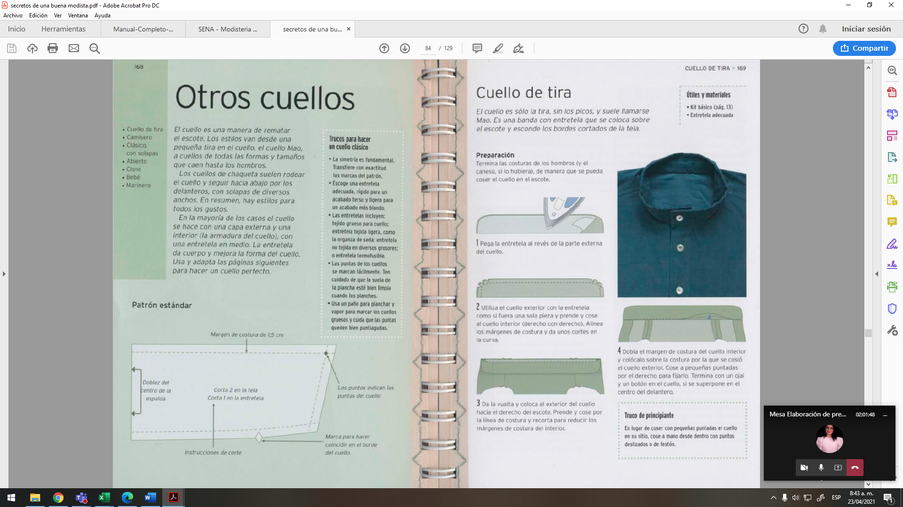 **Figura 146.** *Cuello*

**Fuente:** Anexo 2 página 157

**29**. **Escote armado:** es necesario adicionar piezas de falsos para el armado. Esta zona del cuello suele llevar entretela para que no se deforme.

|  |  |  |  |
| --- | --- | --- | --- |
| **Paso 1**. Se debe hacer el patrón del falso siguiendo la forma del escote, de unos 6 cm de ancho. Luego cortar falsos en la tela y en la entretela. | **Figura 147. Pieza 1**    **Fuente:** Pág.158 Anexo 2 | **Paso 2**. Fusionar los falsos con la entretela | **Figura 148. Pieza 2**    **Fuente:** Pág.158 Anexo2 |
| **Paso 3**. Coloca el falso sobre el escote derecho con derecho de la tela. Procede a coser. | **Figura 149. Pieza 3**    **Fuente:** Pág.158 Anexo 2 | **Paso 4**. Para terminar, pespuntea por el derecho de la prenda por todo el borde. | **Figura 150. Pieza 4**    **Fuente:** Pág.158 Anexo 2 |
| **Foto.** Prenda terminada | **Figura 151. Pieza 5**    **Fuente:** Pág.158 Anexo 2 |  | |

**30. Banda de cuello:** Se usan la mayoría de veces en prendas tipo camiseta, sobre todo en telas elásticas, para que sean muy fáciles de poner y quitar por la cabeza.

|  |  |  |  |
| --- | --- | --- | --- |
| **Paso 1** Secorta la banda del cuello del tamaño deseado según el diseño, este debe ser de doble ancho, más el margen de costura  y aproximadamente un 20% menos  del largo necesario. Se debe ir estirando un poco al coserse. | **Figura 152. Pieza 1**    **Fuente:** Pág.159 Anexo 2 | **Paso 2**. Doblar la banda de cuello ubicando las caras derecho con derecho de la tela, esta forma un círculo. | **Figura 153. Pieza 2**    **Fuente:** Pág.159 Anexo 2 |
| **Paso 3**. Se sugiere marcar cuatro cuartos en la banda y en el cuello y fijarlos con alfileres, Coser todas las capas juntas, estirando la banda para que se ajuste al cuello. | **Figura 154. Pieza 3**    **Fuente:** Pág.159 Anexo 2 | **Foto.** Prenda terminada | **Figura 155. Pieza 4**    **Fuente:** Pág.159 Anexo 2 |

**31. Cuello de tira:** Este cuello se conoce también como Mao. Es una banda con entretela que se coloca sobre el escote y esconde los bordes cortados de la tela.

|  |  |  |  |
| --- | --- | --- | --- |
| **Paso 1**. Fusionar la entretela con el cuello. | **Figura 156. Pieza 1**    **Fuente:** Pág.169 Anexo 2 | **Paso 2**. Une los cuellos ubicándolos derecho con derecho de la tela y de unos cortes en la curva. | **Figura 157. Pieza 2**    **Fuente:** Pág.169 Anexo 2 |
| **Paso 3**. De la vuelta al cuello que quede por el derecho e inicia a coser por la línea fijando un de sus caras al escote del frente y la espalda, todo este proceso ser por la parte externa de la prenda | **Figura 158. Pieza 3**    **Fuente:** Pág.169 Anexo2 | **Paso 4.** Dobla el margen de costura del cuello interior  y colócalo sobre la costura por la que se cosió el cuello exterior. Al final hacer ojal si lo requiere el diseño | **Figura 159. Pieza 4**    **Fuente:** Pág.169 Anexo 2 |
| **Foto.** Prenda terminada | **Figura 160. Pieza 5**    **Fuente:** Pág.169 Anexo 2 |  | |

32. **Cuello camisero:** La firmeza de la entretela determinará el aspecto, más formal o más casual, del cuello. La caída del cuello se puede abrochar o no, y las puntas pueden tener ángulos agudos o ser redondeadas.

|  |  |  |  |
| --- | --- | --- | --- |
| **Paso 1**. Se debe cortar una pieza en entretela calcando el molde del cuello y reduciendo a su alrededor el margen de costura | **Figura 161. Pieza 1**    **Fuente:** Pág.170 Anexo 2 | **Paso 2**. Fusionar la entretela en el cuello que han sido cortado en tela. | **Figura 162. Pieza 2**    **Fuente:** Pág.170 Anexo 2 |
| **Paso 3**. Une los cuellos con costura ubicando derecho con derecho. Voltear el cuello y luego pespuntar al y planchar. | **Figura 163. Pieza 3**    **Fuente:** Pág.170 Anexo 2 | **Paso 4**. Fusionar la entretela en el la banda que han sido cortada en tela. | **Figura 164. Pieza 4**    **Fuente:** Pág.170 Anexo 2 |
| **Paso 5**. Ubica el cuello armado entre las piezas de las bandas. Cóselos Juntos dejando la base sin costura, vuelve al derecho y plancha. | **Figura 165. Pieza 5**    **Fuente:** Pág.171 Anexo 2 | **Paso 6**. Une la parte de fuera banda al escote y cose. Da un corte al margen de costura del escote para facilitar la coincidencia si es necesario. | **Figura 166. Pieza 6**    **Fuente:** Pág.171 Anexo 2 |
| **Paso 7**. Dobla el margen de costura hacia dentro de la banda del cuello y coser al borde todas las capas. | **Figura 167. Pieza 7**    **Fuente:** Pág.171 Anexo 2 | **Foto.** Prenda terminada | **Figura 168. Pieza 8**    **Fuente:** Pág.171 Anexo 2 |

**Embaste o picado el cuello manual**

Un picado en cuello o solapa sirve para unir la entretela con la tela, realizando puntadas a mano de 1/ 2 cm más o menos paralelo a la línea del quiebre de la solapa, el siguiente punto se daría a 1cm más o menos hacia abajo o hacia arriba dependiendo de la dirección que se esté siguiendo, mientras se da la forma correcta con esta técnica. Este punto arriba y abajo va poco a poco formando una especie de espiga. Se debe tener presente que no se vean las puntadas por debajo.

El proceso del picado no ha de hacerse de forma plana sino por el contrario enrollando la solapa con la tela por debajo para que vaya cogiendo la forma por si sola. Esto le da a la solapa un vuelo con un claro sello de artesanía. Si se ha hecho bien la solapa no se levantará y se pegará al pecho con una ligera línea curva dando como resultado una bonita solapa.

* **Embaste**

Las capas de entretela y forro se cosen al revés de la tela de la prenda con pequeñas puntadas diagonales llamadas embastes, que sujetan las tres telas y controlan la forma de las solapas y del cuello.

* **Punto escapulario**

Se usa para fijar las tiras a los bordes de una prenda de sastre.

* **Preparación**

Une todas las entretelas al cuerpo de la chaqueta y termina las costuras de los hombros.

**Tener en cuenta:** escoger una entretela de grosor medio para el delantero, parte de arriba de la espalda y cuello inferior; una ligera para falsos y el cuello superior, y finalmente una más gruesa para a banda del cuello. Plancha las entretelas en su sitio al revés de las piezas de tela.

33. **Cuello de Solapa sastre:** Un cuello sastre en una chaqueta o abrigo es especial debido al material que se usa como entretela. y también por su método de construcción. Tiene una forma estructurada y tridimensional, y soporta años de uso.

|  |  |  |  |
| --- | --- | --- | --- |
| **Paso 1**. Se une las cintas de lino al pliegue de ambas solapas.  Se bastea la zona de la solapa. | **Figura 169. Pieza 1**    **Fuente:** Pág.172 Anexo 2 | **Paso 2**. Se cose la organza de seda a la solapa y al borde del cuello. | **Figura 170. Pieza 2**    **Fuente:** Pág.172 Anexo 2 |
| **Paso 3**. Bastea la parte inferior del cuello para darle forma y cose la organza de seda a las puntas en la línea de costura. Usa una plancha de vapor para darle forma y el cojín de sastre | **Figura 171. Pieza 3**    **Fuente:** Pág.172 Anexo 2 | **Paso 4**. Debes coser la parte inferior del cuello al escote. | **Figura 172. Pieza 4**    **Fuente:** Pág.173 Anexo 2 |
| **Paso 5**. Ubica la parte de arriba del cuello contra la parte inferior, derecho con derecho y procede a coser a máquina, remate los márgenes de costura y de la  vuelta. Plancha en su sitio con plancha de vapor. Usa una almohadilla de sastre para dar forma. | **Figura 173. Pieza 5**    **Fuente:** Pág.173 Anexo 2 | **Paso 6**. Ubica los falsos de las solapas, derecho con derecho de la tela y procede a coser desde el cuello hacia el dobladillo a cada lado. | **Figura 174. Pieza 6**    **Fuente:** Pág.173 Anexo 2 |
| **Paso 7**. Como paso final dobla los márgenes de costura hacia dentro, donde la solapa se encuentra con el cuello. Une los bordes a mano. | **Figura 175. Pieza 7**    **Fuente:** Pág.173 Anexo 2 | **Foto.** Prenda terminada | **Figura 176. Pieza 8**    **Fuente:** Pág.173 Anexo 2 |

**34. Cuello abierto:** Puede llevarse abotonado hasta el cuello o abierto sobre el pecho. El forro se extiende hasta las costuras de los hombros.

|  |  |  |  |
| --- | --- | --- | --- |
| **Paso 1**. Se deben pegar la entretela por el revés al cuello superior y los falsos de los delanteros. | **Figura 177. Pieza 1**    **Fuente:** Pág.176 Anexo 2 | **Paso 2**. Une los dos cuellos ubicándolos derecho con derecho. Recorta los márgenes de costura, da la vuelta a todo y plancha. | **Figura 178. Pieza 2**    **Fuente:** Pág.176 Anexo 2 |
| **Paso 3**. Fija con alfileres e hilvana el cuello sobre el escote. | **Figura 179. Pieza 3**    **Fuente:** Pág.176 Anexo 2 | **Paso 4**. Ubica los falsos del cuello, con el derecho hacia abajo y cose todas las capas. Remata el margen de costura. Da  la vuelta y plancha. | **Figura 180. Pieza 4**    **Fuente:** Pág.176 Anexo 2 |
| **Foto.** Prenda terminada | **Figura 181. Pieza 5**    **Fuente:** Pág.176 Anexo 2 |  |  |

**Modos de abrochados**

Las prendas se pueden abrochar con corchetes, cierres a presión o botones. Los hay de muchos tamaños y formas y pueden coserse o fijarse a la tela con herramientas especiales. Algunos son puramente funcionales. mientras que otros son elaborados y decorativos.

* Botones
* Ojales
* Automáticos

**Figura 182.** *Sistema de abrochado*

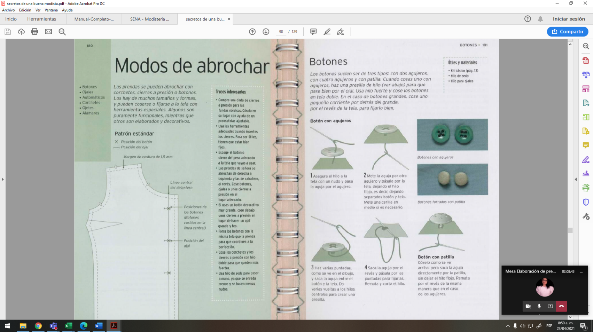

**Fuente** *anexo 2 pag.180*

**35. Botones:** Cuando cosas uno con agujeros, haz una presilla de hilo para que pase bien por el ojal. Usa hilo fuerte y cose los botones en tela doble.

|  |  |  |  |
| --- | --- | --- | --- |
| **Paso 1**. Asegura el hilo a la tela con un nudo por el revés de la tela y pasar por el agujero. | **Figura 183. Pieza 1**    **Fuente:** Pág.181 Anexo 2 | **Paso 2**. Meter la aguja por otro agujero y pasarlo por la tela, el hulo se debe dejar flojo. | **Figura 184. Pieza 2**    **Fuente:** Pág.181 Anexo 2 |
| **Paso 3**. Repite el proceso pasándolo de nuevo y saca la aguja entre el botón y la tela. Da unas vueltas alrededor de los hilos hasta hacer una presilla. | **Figura 185. Pieza 3**    **Fuente:** Pág.181 Anexo 2 | **Paso 4**. Por último, debes sacar la aguja por el revés de la tela y pasarla por las puntadas para fijarlas.  Remata y corta el hilo. | **Figura 186. Pieza 4**    **Fuente:** Pág.181 Anexo2 |
| Repite el proceso anterior, pero saca la aguja directamente por la patilla. Remata  por el revés de la misma manera que en el caso de los aguieros. | **Figura 187. Pieza 5**    **Fuente:** Pág.181 Anexo 2 | **Figura 6.** Botones forrados con patilla    **Fuente:** Pág.181 Anexo 2 | **Figura 188.** Botones con agujeros    **Fuente:** Pág.181 Anexo 2 |

36. **Cierres a presión:** Hay cierres a presión de diversos tamaños, de plástico o de metal negro o plateado.

|  |  |  |  |
| --- | --- | --- | --- |
| **Paso 1**. Marca la posición del cierre y con el hilo doble, asegura el extremo en la tela. | **Figura 189. Pieza 1**    **Fuente:** Pág.186 Anexo 2 | **Paso 2**. Cose unas cuantas puntadas en cada agujero fijándolo a la tela. Haz las puntadas debajo del cierre para Que no se vean por el revés. | **Figura 190. Pieza 2**    **Fuente:** Pág.186 Anexo 2 |
| **Foto.** Prenda terminada | **Figura 191.** Cierres metálicos    **Fuente:** Pág.186 Anexo 2 |  |  |

37. **Cierres a presión automático:** Para un acabado especial y cuidado. cubre los automáticos con tela para que sean prácticamente invisible.

|  |  |  |  |
| --- | --- | --- | --- |
| **Paso 1**. Haz un agujero pequeño en el centro de un retazo de tela y pasa la bolita del cierre por él. Une la otra parte del cierre para  mantenerlo en su sitio. | **Figura 192. Pieza 1**    **Fuente:** Pág.186 Anexo2 | **Paso 2**. Se debe coser un círculo de puntadas alrededor del cierre  y fruncir. Cortar el exceso de tela. | **Figura 193. Pieza 2**    **Fuente:** Pág.186 Anexo 2 |
| **Paso 3**. Repite el proceso con la otra mitad del automático y luego cose ambos en su sitio. | **Figura 194. Pieza 3**    **Fuente:** Pág.186 Anexo 2 | **Foto.** Prenda terminada | **Figura 195.** Cierres cubiertos ele tela    **Fuente:** Pág.186 Anexo 2 |

38. **Ojales en telas transparentes:** Para realizar ojales en telas transparentes, la organza de seda es una opción ideal para este refuerzo.

|  |  |  |  |
| --- | --- | --- | --- |
| **Paso 1**. Debes colocar una o dos capas de organza de seda entre las dos de tela y añade una tira de estabilizador  transparente en la superficie. | **Figura 196. Pieza 1**    **Fuente:** Pág.183 Anexo 2 | **Paso 2**. Hilvana las capas, marca la posición del ojal y escoge la opción para ojales ligeros. | **Figura 197. Pieza 2**    **Fuente:** Pág.183 Anexo 2 |
| **Paso 3**. Cose el ojal en su sitio. | **Figura 198. Pieza 3**    **Fuente:** Pág.183 Anexo 2 | **Paso 4**. Pula el ojal. | **Figura 199. Pieza 4**    **Fuente:** Pág.183 Anexo 2 |
| **Foto.** Prenda terminada | **Figura 200. Pieza 5**    **Fuente:** Pág.183 Anexo 2 |  | |

**Los Bolsillos**

Los bolsillos son añadidos a la prenda que resultan, a la vez, funcionales y decorativos. Algunos tipos de bolsillos:

* Bolsillos de solapa
* De plastrón
* De ojal
* De pecho
* De pantalón

**Figura 201.** *Plantilla frente* **Figura 202.** *Plantilla frente*

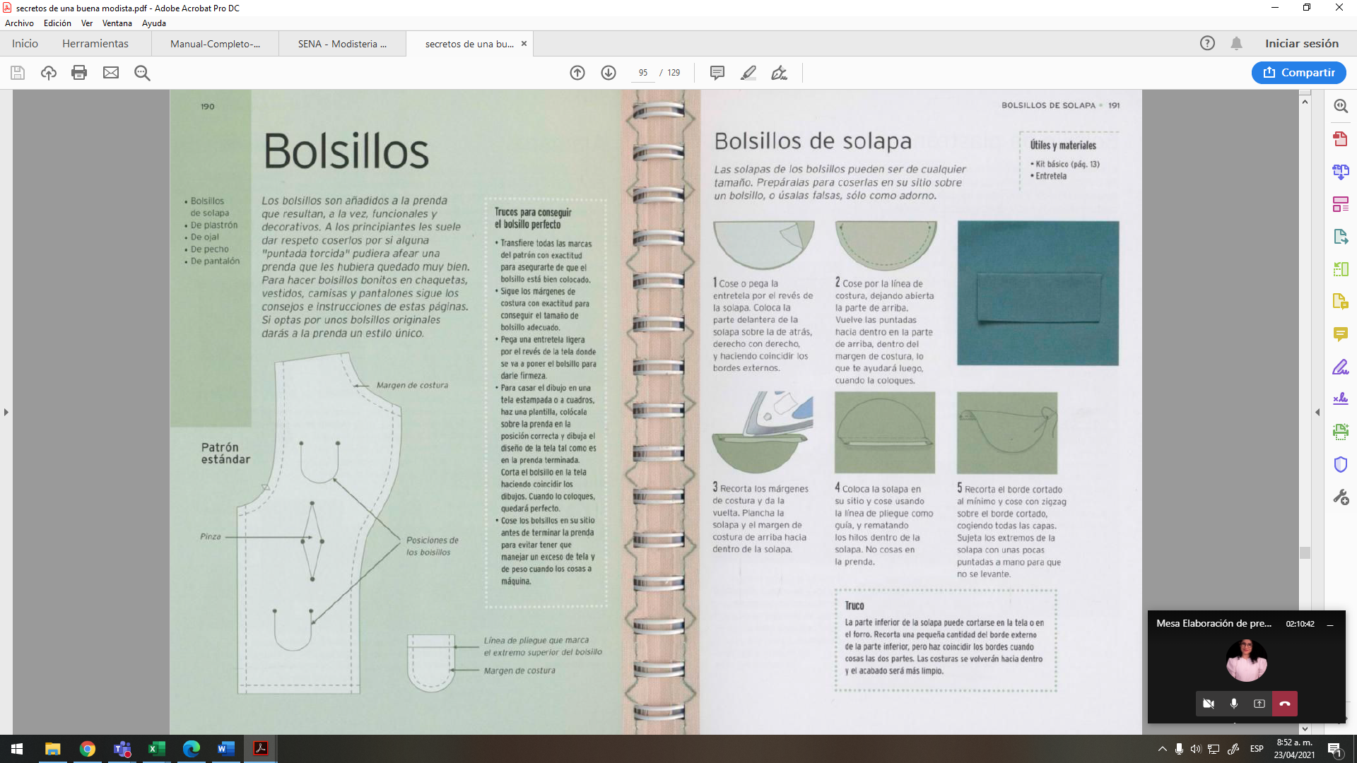

**Fuente: P**ág.194 Anexo 2

39. **Bolsillo de ojal:** Tiene dos vueltas de tela bordeando la abertura.

|  |  |  |  |
| --- | --- | --- | --- |
| **Paso 1**. Marca la posición del bolsillo que sería la forma rectangular de la abertura en la prenda. | **Figura 203. Pieza 1**    **Fuente:** Pág.194 Anexo 2 | **Paso 2**. Para iniciar con la construcción se debe cortar un cuadrado en tela de 20 cm al sesgo y ubícalo sobre el derecho de la tela con dos tercios de la tela encima de la abertura. Hilvana la tela en su sitio, por fuera de la abertura marcada. | **Figura 204. Pieza 2**    **Fuente:** Pág.194 Anexo 2 |
| **Paso 3**. Por el revés pasar costura con la maquina por donde se había marcado en el paso 1, esta será la  posición de la abertura.  Empieza y termina en el centro y no en una esquina Repite para añadir resistencia si es necesario. | **Figura 205. Pieza 3**    **Fuente:** Pág.194 Anexo 2 | **Paso 4**. Corta por el centro del rectángulo y hacia las esquinas sin cortar los hilos. | **Figura 206. Pieza 4**    **Fuente:** Pág.194 Anexo 2 |
| **Paso 5**. Tira de la tela por el agujero y  dóblala plana sobre los bordes cortados, tira de los externos para eliminar arrugas y prende. Con pequeñas puntadas a mano o a máquina por arriba y abajo mantén los remates en su sitio. | **Figura 207. Pieza 5**    **Fuente:** Pág.194 Anexo 2 | **Paso 6**. Corta un rectángulo de forro y cose cada extremo a los bordes que se extienden desde los remates de la abertura. | **Figura 208. Pieza 6**    **Fuente:** Pág.194 Anexo 2 |
| **Paso 7**. Plancha el bolsillo y manipula el forro por el revés  de modo que quede en su sitio. Prende y cose tas costuras laterales del forro, y remata adecuadamente. | **Figura 209. Pieza 7**    **Fuente:** Pág.194 Anexo 2 | **Foto.** Prenda terminada | **Figura 210. Pieza 8**    **Fuente:** Pág.194 Anexo 2 |